LDAP
~ 40 минут
Допустим, вы выбрали модель доступа к данным. Теперь её нужно реализовать. Для этого необходимо решить, как вы будете хранить информацию о пользователях — их имена, фамилии, группы доступа, пароли и так далее. Можно сделать решение с нуля на основе какой-либо БД или хранить данные в файле. Чтобы реализовать поверх этого модель доступа к данным, тоже есть много способов: от собственной разработки в БД (например, PostgreSQL) и вплоть до промышленных решений.
LDAP — это один из стандартов, с помощью которого можно реализовывать модель доступа. Он позволяет настроить работу в корпоративной среде и имеет высокую поддержку в Windows на уровне доменов. За счёт этого LDAP помогает интегрировать IAM со средствами, которые компания уже использует.
Если компания крупная и использует ОС Windows, то, скорее всего, она применяет доменные учётные записи. Это реализуют через Active Directory — расширенный вариант LDAP. Это удобная служба каталогов, которая обеспечивает работу с компьютерами, ресурсами, доступами и прочим на уровне ОС.
В этом уроке мы разберём механизм работы LDAP, его интеграцию с Active Directory с помощью Keycloak, а также механизм Federated Identity, который позволяет настроить доступы для сотрудников из разных стран.

Структура LDAP
Структура LDAP-каталога выглядит так:
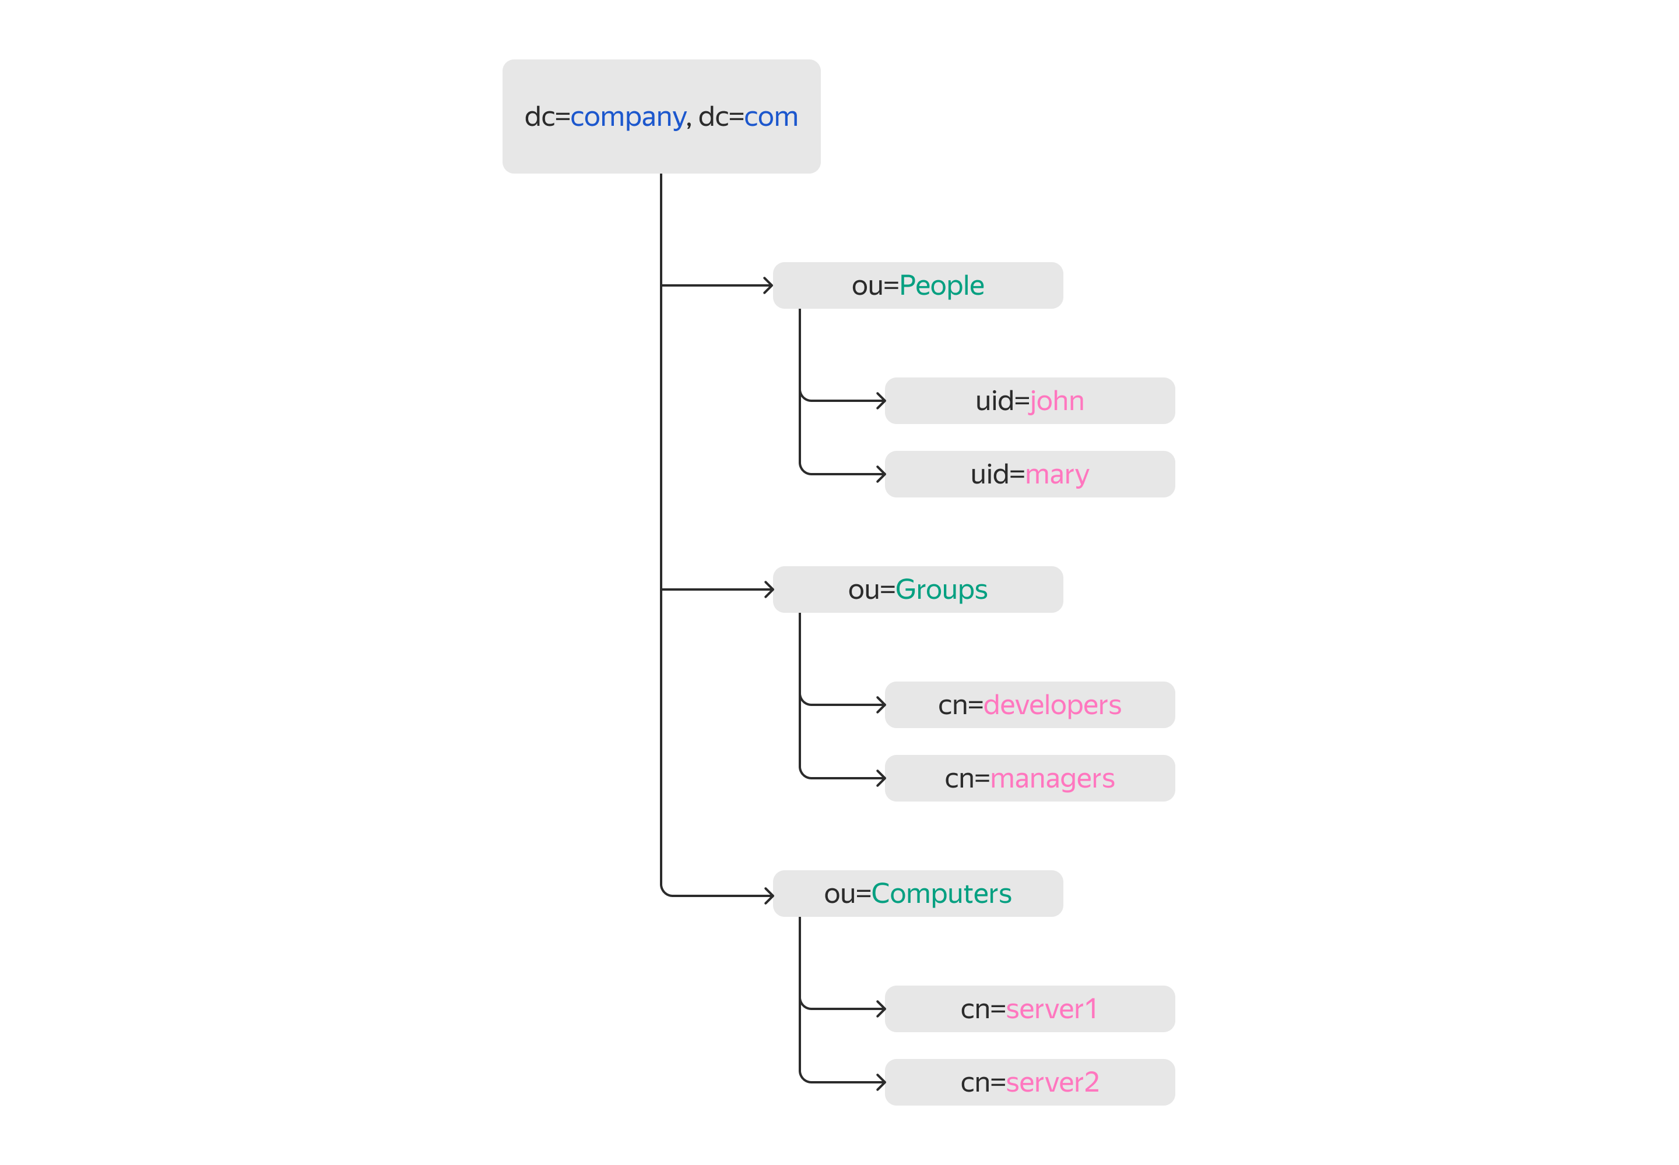

Данные здесь представлены в виде иерархии объектов. Каждый объект — это запись. Древовидная структура, которую образуют объекты, называется «информационным деревом каталога» (Data Information Tree, DIT).
Теперь пройдём по дереву сверху вниз и разберём основные понятия. Итак:
- Корневой элемент (Root) — это наивысший уровень иерархии, который представляет всю директорию.
- DC (Domain Component) — это компоненты домена, которые указывают на доменные имена. Например, dc=example и dc=com.
- OU (Organizational Unit) — это организационные единицы, которые используют для группировки объектов внутри домена. Например, ou=sale, dc=example, dc=com может представлять отдел продаж в домене example.com. Обратите внимание: организационные единицы могут быть вложенными друг в друга. Например, ou=Developers,ou=IT,ou=Staff.
- CN (Common Name) — это общие имена, которые используют для идентификации объектов в каталоге. Обычно за ними скрываются пользователи или ресурсы. Например, в записи cn=John Doe, ou=marketing, dc=example, dc=com общее имя — это cn=John Doe.
- DN (Distinguished Name) — это полный путь к объекту. Например, cn=John Smith,ou=Developers,ou=IT,dc=example,dc=com. Порядок компонентов в полном пути имеет значение. Ещё важно знать, что DN всегда уникален в рамках дерева — такой полный путь один на всю директорию.
- RDN (Relative Distinguished Name) — это относительное имя объекта. Оно является частью DN (полного пути к объекту). RDN уникален только в рамках родительского элемента.
- Атрибуты (Attributes) — это характеристики объекта. Например, имя, email, телефон. Регистр для атрибутов не имеет значения. Поэтому dc=example эквивалентно DC=example. Список атрибутов, которые используют чаще всего:
Идентификация
uid: уникальный идентификатор
cn: общее имя
sn: фамилия
givenName: имя
displayName: отображаемое имя

Контактная информация:
mail: email адрес
telephoneNumber: телефон
mobile: мобильный телефон
postalAddress: почтовый адрес

Организационная информация:
title: должность
manager: DN руководителя
departmentNumber: номер отдела
employeeNumber: табельный номер
employeeType: тип сотрудника
- Объектные классы — это шаблоны с набором атрибутов. Они определяют, какие атрибуты может или должен иметь объект.
Например, основные объектные классы:

person:
- обязательные: cn, sn
- опциональные: userPassword, telephoneNumber, seeAlso, description

organizationalPerson (наследует person):
+ title, street, postalCode, postOfficeBox

inetOrgPerson (наследует organizationalPerson):
+ mail, givenName, uid, manager, departmentNumber

groupOfNames:
- обязательные: cn, member
- опциональные: description, owner

organization:
- обязательные: o
- опциональные: description, postalAddress, telephoneNumber
Пример информационного дерева каталога для example.com:
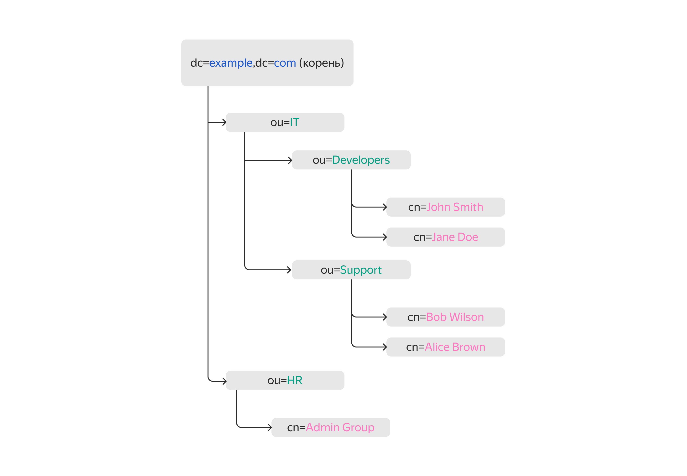

Для RDN можно использовать разные атрибуты. Не только cn, ou и dc.

Популярные реализации LDAP
LDAP — это открытый стандарт. У него достаточно много реализаций. Вот самые популярные из них:
- OpenLDAP — это открытая реализация.
- Microsoft Active Directory — проприетарная реализация от Microsoft.
- Apache Directory Server.
- 389 Directory Server (ранее Fedora Directory Server).
- Oracle Internet Directory.
Чтобы понять логику, изучите пример реализации работы LDAP на Python:
# python-ldap
import ldap

conn = ldap.initialize('ldap://localhost:389')
conn.simple_bind_s('cn=admin,dc=example,dc=com', 'admin_password')

# Поиск пользователей
base_dn = 'ou=people,dc=example,dc=com'
search_filter = '(objectClass=person)'
results = conn.search_s(base_dn, ldap.SCOPE_SUBTREE, search_filter)

# Данные для добавления
user_dn = 'uid=newuser,ou=People,dc=example,dc=com'
user_attrs = {
'objectClass': [b'inetOrgPerson'],
'uid': [b'newuser'],
'cn': [b'New User'],
'sn': [b'User'],
'mail': [b'newuser@example.com']
}

# Добавление записи
l.add_s(user_dn, ldap.modlist.addModlist(user_attrs))

-----

Аутентификация пользователя, как если бы это бэкенд для нашего самописного SSO

try:
# Пытаемся аутентифицироваться
conn.simple_bind_s('uid=john,ou=People,dc=example,dc=com', 'password123')
print("Успешная аутентификация")
except ldap.INVALID_CREDENTIALS:
print("Неверные учётные данные")

Теперь, когда вы знаете основные принципы работы протокола, посмотрим на пример реализации LDAP от Microsoft — Active Directory.

Active Directory
✏️ Active Directory (AD) — это реализация службы каталогов Microsoft, которая использует и расширяет протокол LDAP.
У этой реализации есть несколько особенностей. Active Directory:
- Использует LDAP как один из протоколов.
- Добавляет много Windows-специфичных функций.
- Имеет свои особенности в именовании и структуре.
- Добавляет дополнительные механизмы безопасности.
- Тесно интегрирована с Windows-инфраструктурой.
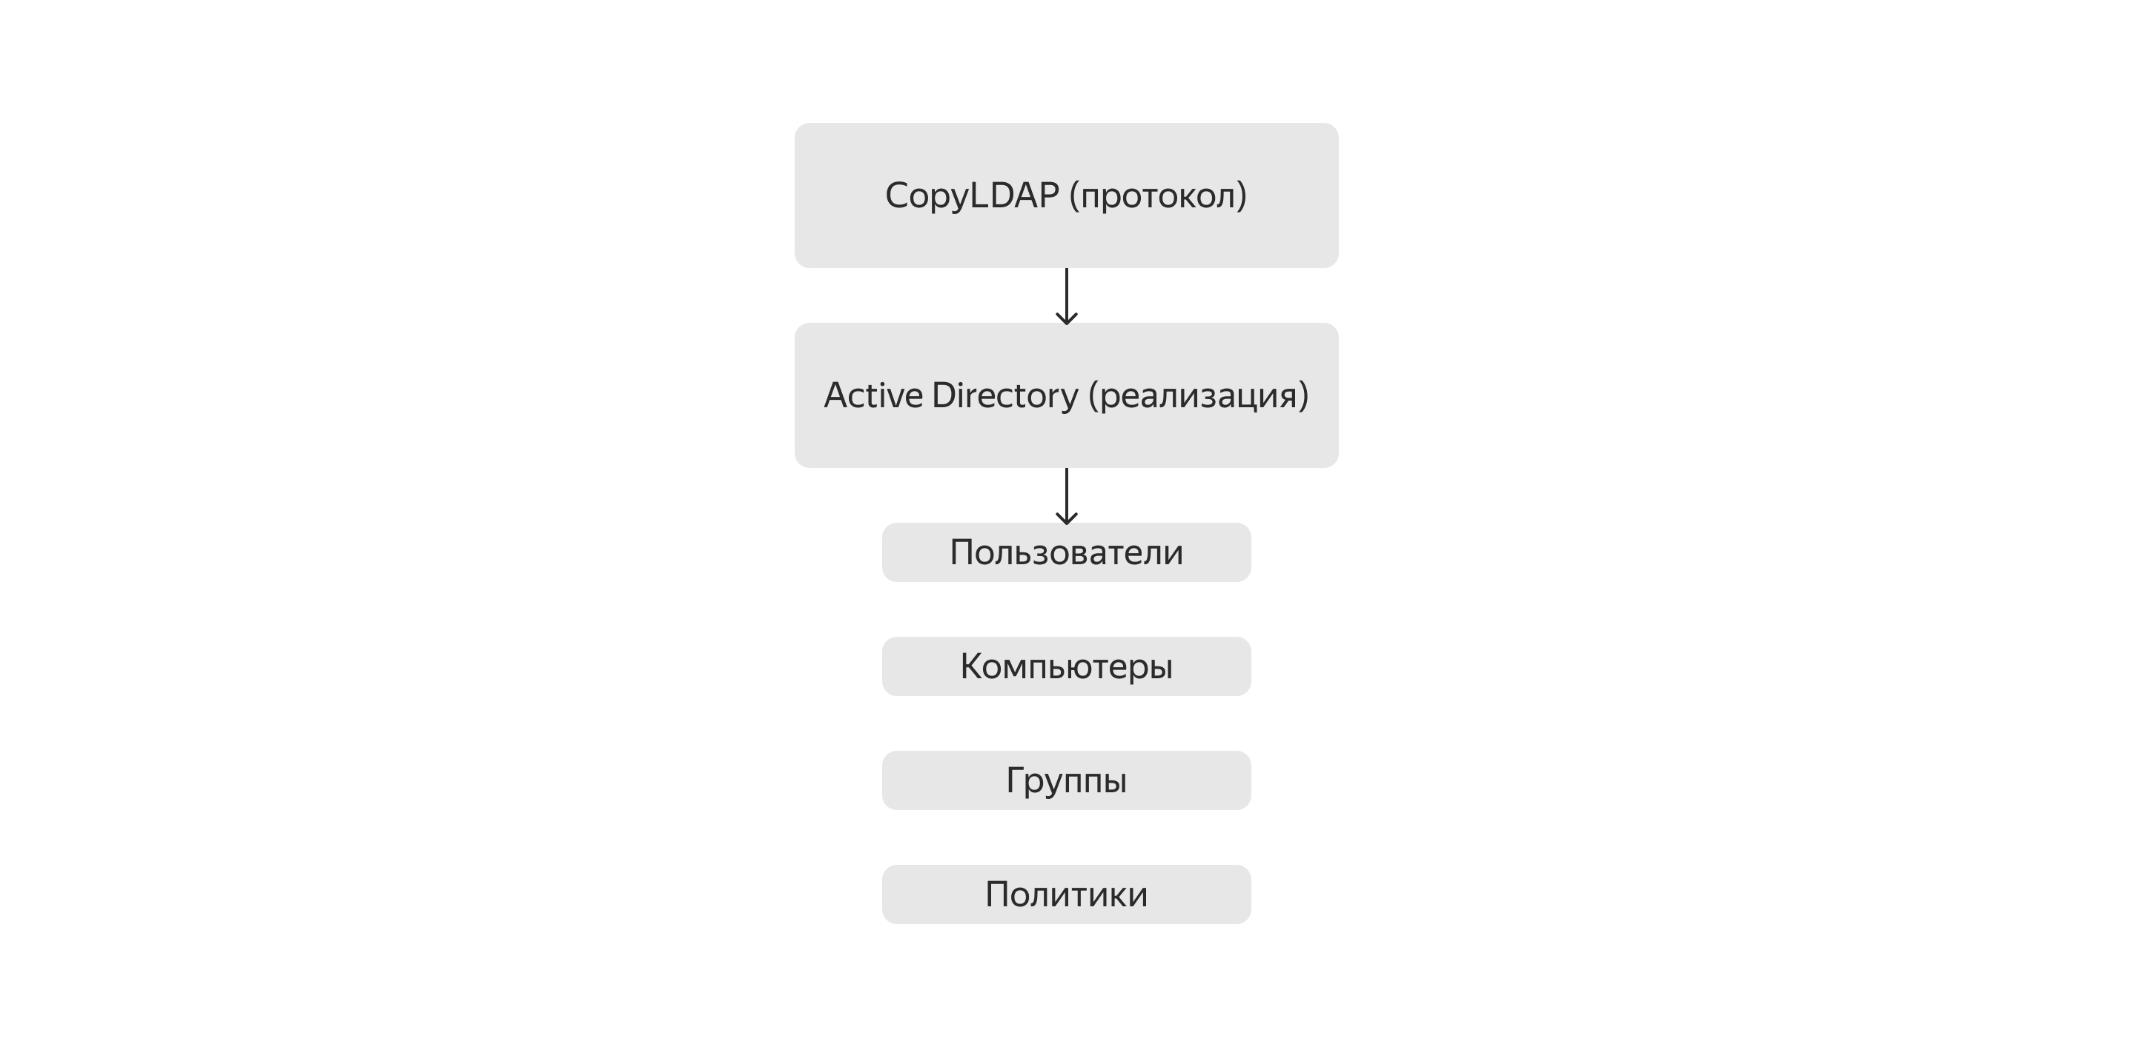

Основные отличия AD от чистого LDAP
Различия с точки зрения именования и структуры проще всего показать так:
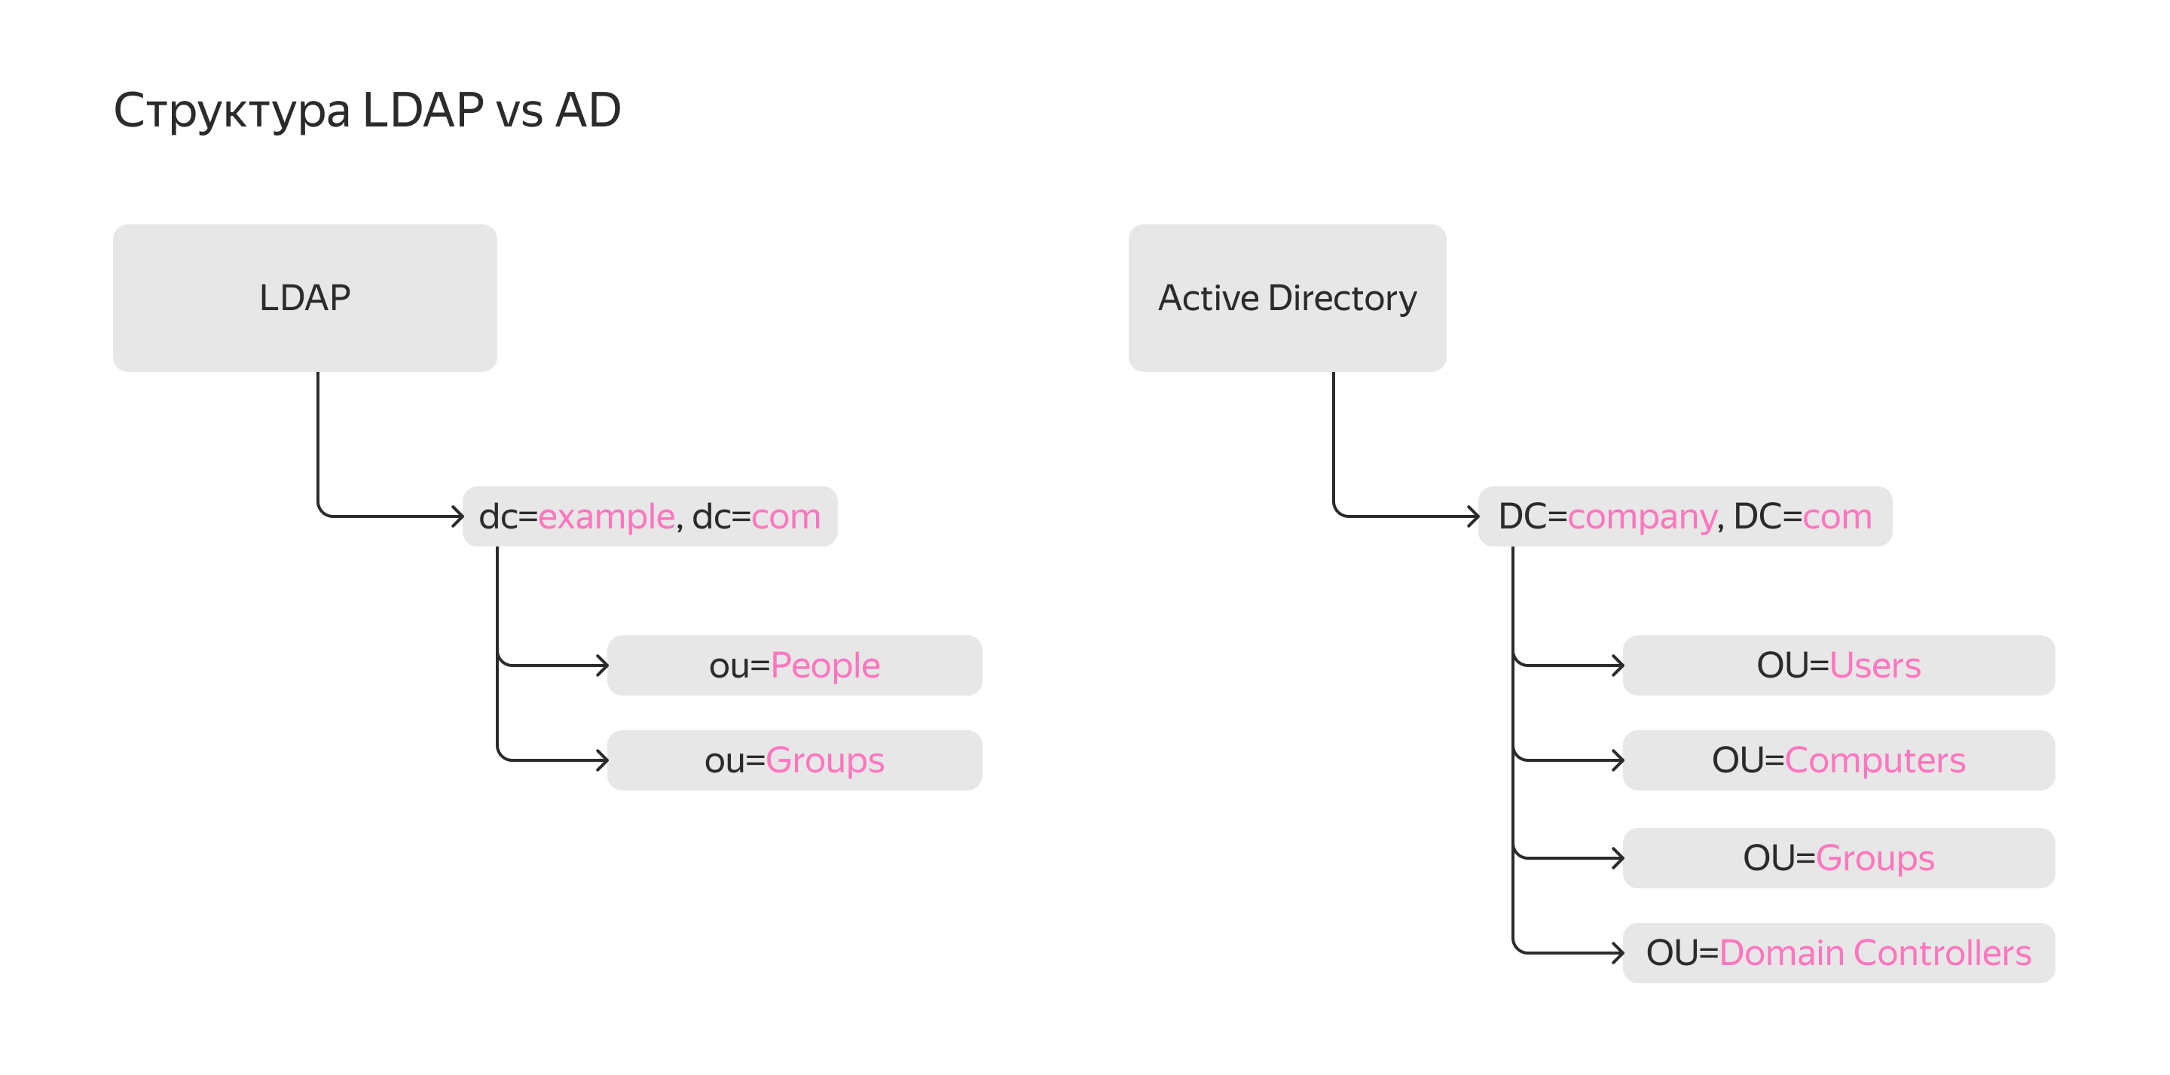

Вот отличия на уровне записей:
# Чистый LDAP
dn: uid=john,ou=People,dc=example,dc=com

# Active Directory
dn: CN=John Smith,OU=Users,DC=company,DC=com

# Чистый LDAP
dn: uid=john,ou=People,dc=example,dc=com

# Active Directory
dn: CN=John Smith,OU=Users,DC=company,DC=com
Специфичные атрибуты, которые используются в Active Directory:
# AD-специфичные атрибуты
sAMAccountName: jsmith
userPrincipalName: john.smith@company.com
memberOf: CN=Sales,OU=Groups,DC=company,DC=com
userAccountControl: 512
Итак, Active Directory добавляет к LDAP:
- Групповые политики (GPO) — то есть политики, применяемые к группам.
- Интеграцию с Windows.
- Доменные службы как для Windows, так и для остальных систем.
- DNS интеграцию.
- Репликацию с несколькими контроллерами домена.
- Kerberos аутентификацию. Это основной способ аутентификации в AD, и он усиливает безопасность каталога. Чтобы сравнить степень защиты, можете посмотреть, какие способы аутентификации используются в LDAP.
Способы аутентификации, которые используются в LDAP
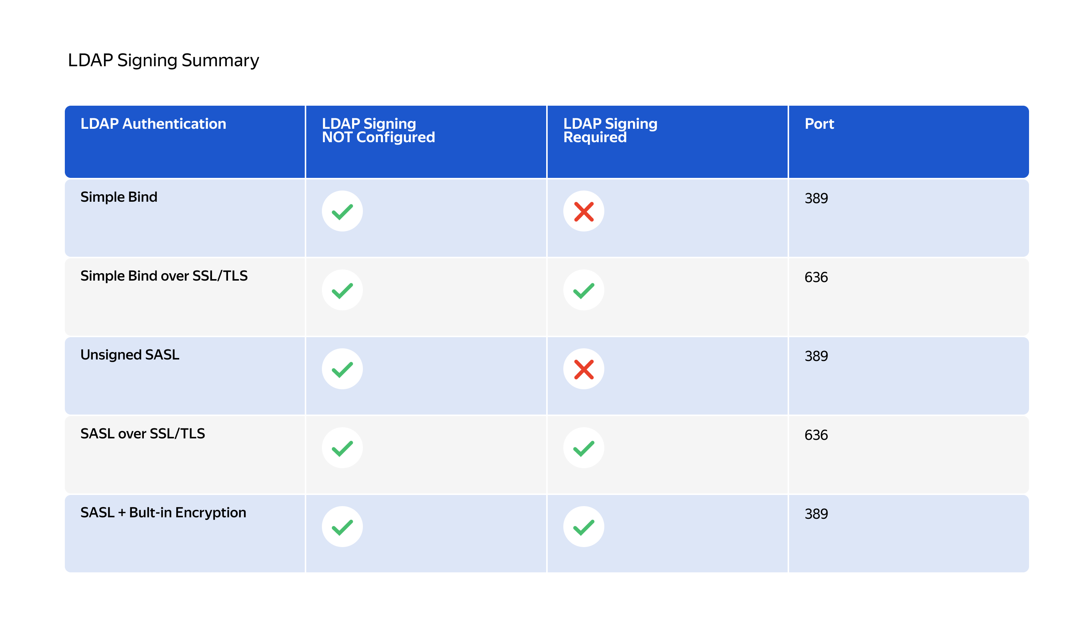

Дополнительные протоколы AD
Active Directory — это полноценная служба каталогов. Кроме LDAP, она также использует:
- Kerberos. Это протокол аутентификации, который обеспечивает безопасный обмен данными между пользователями и серверами. С ним вы познакомились в первом уроке этой темы.
- DNS. Active Directory использует DNS для разрешения имён компьютеров, контроллеров домена и других ресурсов в сети. Это позволяет пользователям и службам легко находить объекты в Active Directory и взаимодействовать с ними.
- NTLM. Это протокол аутентификации и авторизации, который используется в операционных системах Windows. Он обеспечивает защищённый обмен данными между компьютерами в сети и позволяет пользователям получать доступ к ресурсам на этих компьютерах.
- MS-RPC. Это протокол удалённого вызова процедур, который используется в операционных системах Windows. Он позволяет программам на одном компьютере вызывать процедуры на другом компьютере через сеть.

Пример подключения к AD через LDAP
import ldap

# Подключение к AD через LDAP
conn = ldap.initialize('ldap://dc.company.com')
conn.set_option(ldap.OPT_REFERRALS, 0)
conn.simple_bind_s(
'CN=John Smith,OU=Users,DC=company,DC=com',
'password'
)

# Поиск пользователя
result = conn.search_s(
'DC=company,DC=com',
ldap.SCOPE_SUBTREE,
'(&(objectClass=user)(sAMAccountName=jsmith))'
)
Помимо этого, есть ещё Azure Microsoft Active Directory (сейчас называется Entra), который по сути является IAM в облаке Azure. Он может не только настраивать и хранить пользователей и права, но и выполнять функции SSO и IAM.
Теперь вы лучше понимаете, как LDAP и его популярная реализация работают с данными. Остался ещё один важный момент, который мы пока не разбирали подробно, — это защита данных.

Защита данных в LDAP
Данные в LDAP-базах защищены несколькими способами.

Способ 1. Хешированный пароль
dn: uid=john,ou=People,dc=example,dc=com
userPassword: {SSHA}DkMTwBl+a/3DQTxCYEApdUtNXGgdUac3
Вот возможные префиксы хеширования:
- {SSHA} — Salted SHA.
- {SHA} — SHA-1.
- {MD5} — MD5 (устаревший и небезопасный вариант).
- {CRYPT} — Unix crypt.
- {BCRYPT} — BCrypt.

Способ 2. Доступ в файлам ограничен
Файлы базы данных защищены на уровне файловой системы:
# Типичные права доступа
ls -l /var/lib/ldap/
-rw------- 1 ldap ldap data.mdb
-rw------- 1 ldap ldap lock.mdb

Способ 3. Защита NTDS.dit в Active Directory
NTDS.dit — это файл службы каталогов Active Directory. Он содержит информацию обо всех объектах в домене AD. Этот файл критически важен, потому что он:
- Хранит информацию о пользователях, группах, компьютерах и других объектах в домене AD.
- Участвует в аутентификации пользователей при доступе к ресурсам в домене AD.
- Управляет доступом пользователей к ресурсам в домене AD.
Файл NTDS.dit нужно тщательно защищать от несанкционированного доступа и потери данных. Для этого Active Directory использует такие механизмы безопасности:
- Файл зашифрован системными ключами.
- Для доступа к нему требуются специальные привилегии.
- Файл использует дополнительные механизмы защиты Windows.

Рекомендации по безопасности
💡 Если злоумышленник получит файлы БД, он не сможет прочитать пароли напрямую, потому что они захешированы. Но он всё ещё может попытаться брутфорсить хеши.
Брутфорс (Brute-Force Attack, атака грубой силой) — это попытка злоумышленника методом проб и ошибок подобрать логин и пароль жертвы. Часто для перебора хакеры используют автоматизированные инструменты. Чтобы защититься от брутфорса, нужно использовать сложные пароли. Их труднее подобрать, потому что перебор потребует более серьёзных вычислительных мощностей.
Вот ещё несколько рекомендаций, которые позволят усилить безопасность в LDAP-базах:
- Всегда используйте LDAPS (LDAP over SSL/TLS). Название расшифровывается как LDAP Secure. Это защищённая версия протокола LDAP, которая использует SSL/TLS для шифрования данных при передаче по сети.
- Используйте современные алгоритмы хеширования. Они разработаны таким образом, чтобы сделать брутфорс-атаки неэффективными. Например, к таким алгоритмам относится BCrypt.
- Регулярно обновляйте пароли. Злоумышленник может украсть пароль с помощью фишинг-атаки или найти его в открытом доступе, если пользователь не следует рекомендациям безопасности. Регулярная смена пароля защищает от несанкционированного доступа.
- Ограничивайте физический доступ к серверам. Серверы, на которых хранятся LDAP-базы, нужно защищать от несанкционированного доступа с помощью физических мер безопасности. Ограничьте доступ в серверные помещения и используйте системы видеонаблюдения.
- Шифруйте резервные копии. Злоумышленники могут попытаться получить доступ к резервным копиям данных, поэтому их также необходимо шифровать. Ещё этот подход минимизирует риски в случае утечки данных.
- Мониторьте подозрительную активность. Как вы уже знаете, мониторинг — это основа безопасности. Он помогает распознавать атаки и своевременно на них реагировать.
Дальше кратко расскажем, как можно использовать сервис Keycloak в контексте интеграции LDAP с уже существующей реализацией Active Directory. Более подробно с Keycloak вы познакомитесь в следующем уроке.

LDAP и Keycloak
✏️ Keycloak — это ПО с открытым исходным кодом для управления идентификацией и доступом. Он позволяет централизованно управлять учётными записями пользователей для веб-приложений, сервисов и API.
Keycloak поддерживает аутентификацию через стандарты, с которыми вы уже знакомы, — SAML, OpenID Connect, OAuth 2.0. Он предоставляет функции SSO, 2FA, управления ролями и доступом, а также возможности адаптивной аутентификации и входа через социальные сети.
Keycloak популярен благодаря своей гибкости и широким возможностям интеграции, а также отсутствию vendor lock-in.
В Keycloak можно добавить интеграцию с LDAP:
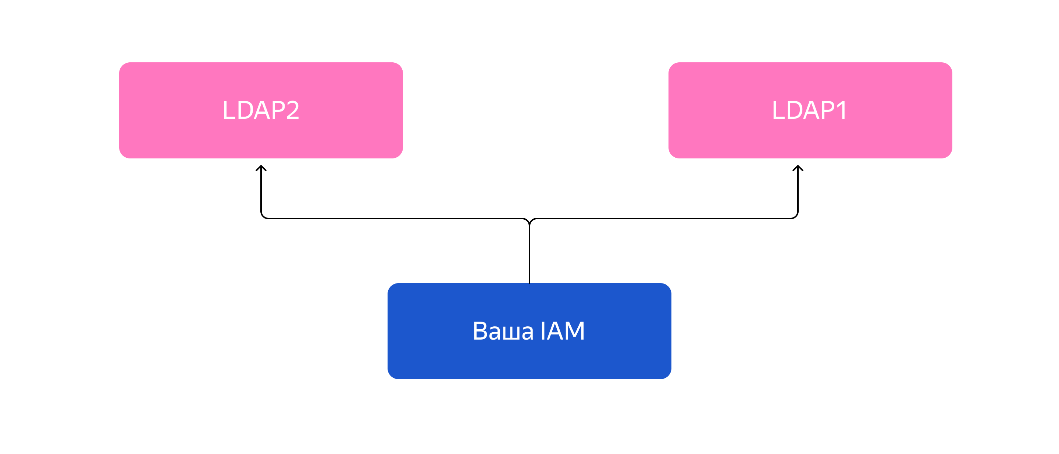

В этом случае мы храним данные не в Keycloak, а используем другие хранилища через протокол LDAP, чтобы аутентифицировать пользователя. Пользователь вводит данные в наш Keycloak при логине, а затем Keycloak спрашивает у сервера LDAP «правильный логин и пароль или нет?».
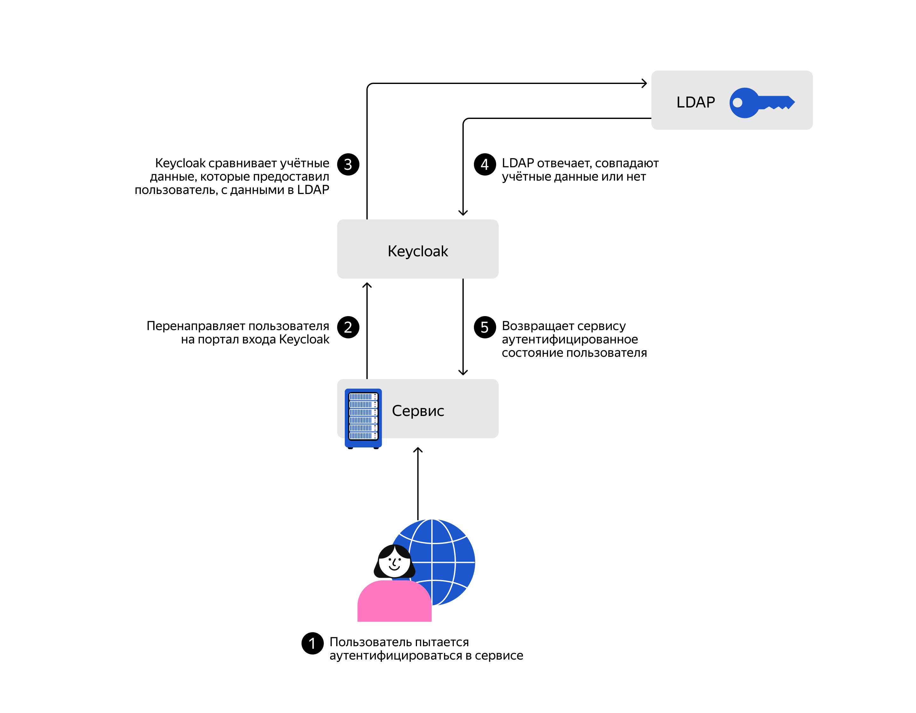

Мы можем добавлять много провайдеров. Посмотрите, как настроить такой сценарий в Keyloak в три шага.
Шаг 1. Добавляем нового провайдера LDAP
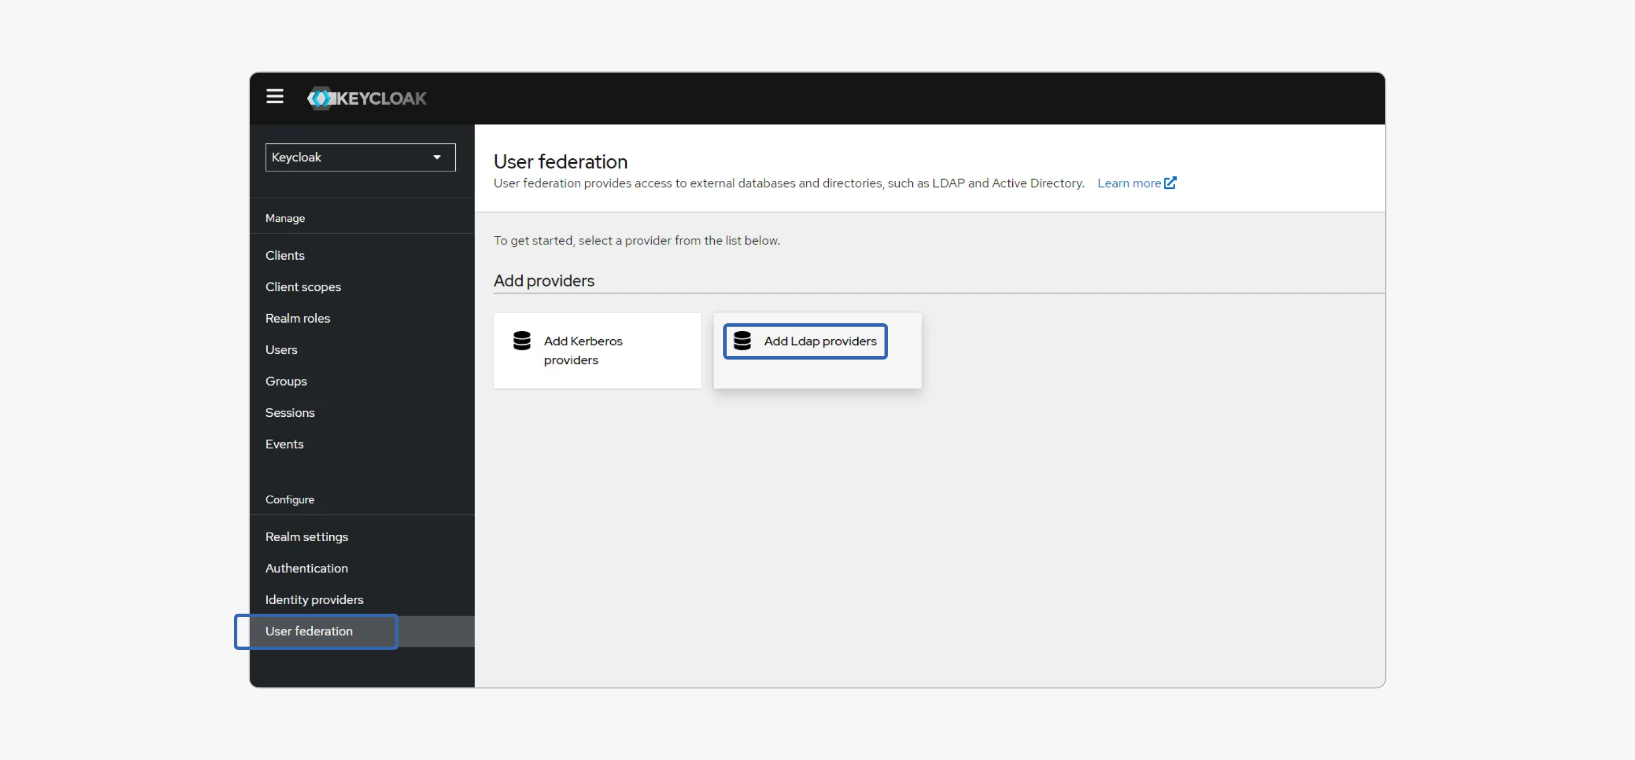

Пусть название User Federation не смущает — это не то же самое, что Federated Identity.
Шаг 2. Указываем настройки для провайдера
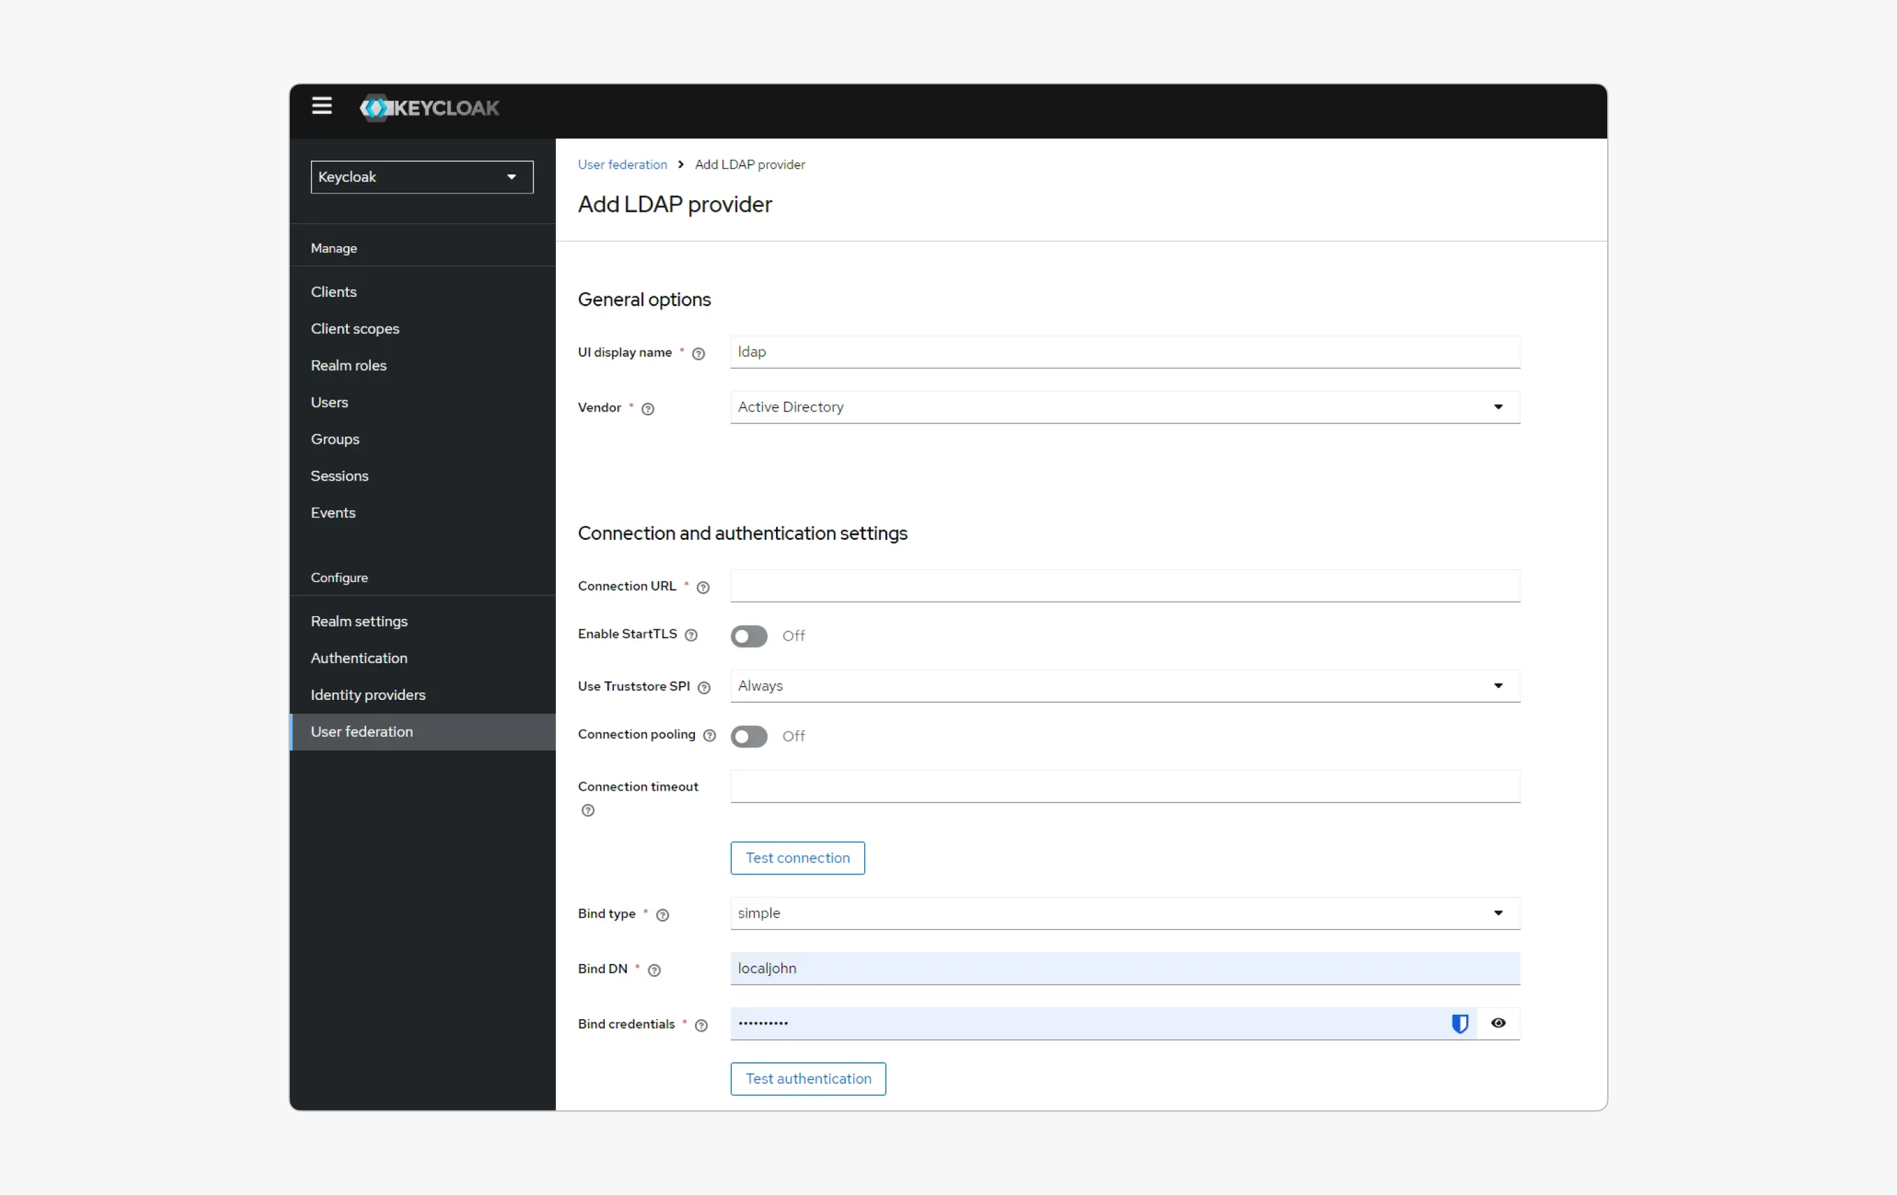

Шаг 3. В поле Vendor выбираем правильный тип провайдера (в нашем примере это Active Directory)
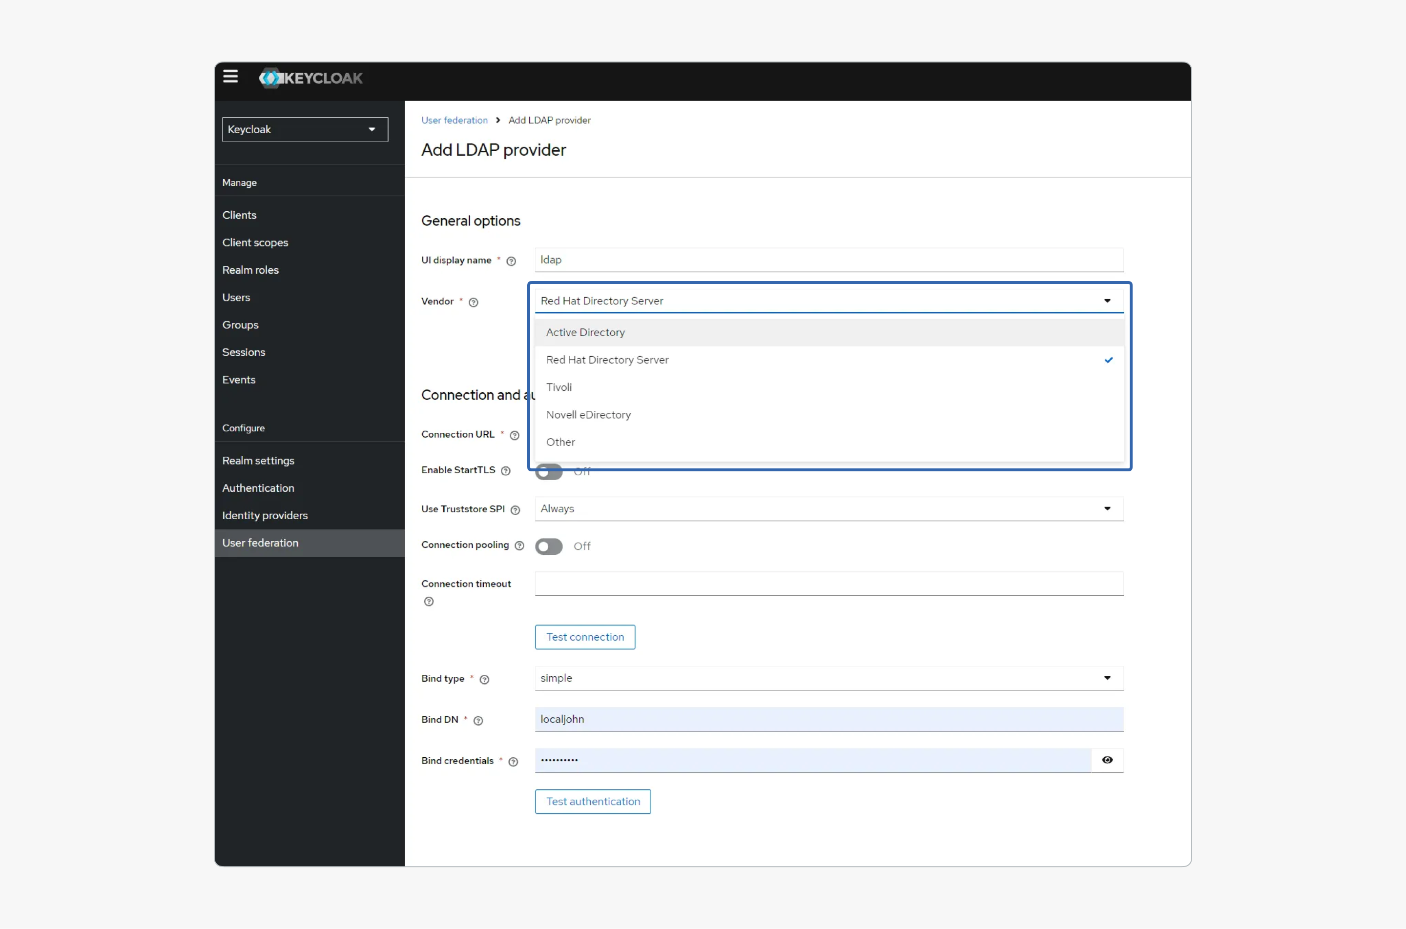

Итак, в этом сценарии мы храним данные пользователей не в нашей IAM, а в других сервисах, валидируя данные из Keycloak. Но есть ещё и другой сценарий использования, про который поговорим ниже.

Federated Identity
Представьте ситуацию: у вас крупная международная организация. Разные части этой организации находятся в разных странах. В каждой стране требования законодательства к работе с данными пользователей отличаются, поэтому используется свой способ ведения пользователей и логина. Например, в одной из стран законодательство требует, чтобы учёт пользователей этой страны находился исключительно на серверах этой страны.
Вы разрабатываете сервис в этой «распределённой» компании. Он должен работать во всех этих странах и предоставлять доступ через них. Кроме того, вам нужно выдавать права пользователям из разных стран в зависимости от того, какие роли указаны у них в IAM их стран. Хранить данные всех пользователей вам не нужно.
Допустим, IAM всего три и ролевые модели в них соотносятся так.
Вот сравнение вашей IAM и IAM первой страны:
IAM 1 | Ваша IAM
Обычный сотрудник | Обычный пользователь
Привилегированный сотрудник | Обычный пользователь
Линейный руководитель | Обычный пользователь
Руководитель | Администратор
А вот как ваша IAM соотносится с IAM второй страны:
IAM 2 | Ваша IAM
Первая группа | Обычный пользователь
Бухгалтерия | Не имеет доступа к приложению
Поддержка | Обычный пользователь
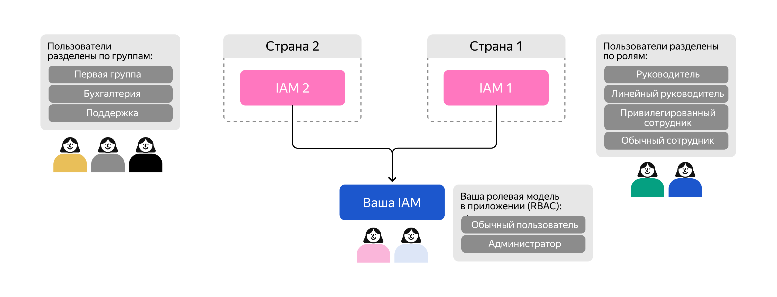

Всё это разделение и маппинг вы можете сделать с помощью User Federation. Собственно, для этого и полезен SAML — он предоставляет подписанные утверждения, что конкретный пользователь обладает вот такими аутентификационными атрибутами, которые вы можете использовать, чтобы смаппить их на вашу ролевую модель. Впрочем, OIDC тоже может подойти.
В целом реализация будет выглядеть так:
- Пользователь заходит на ресурс.
- Клиента редиректит на IDP. В нашем случае — Keycloak.
- Мы переводим клиента на 3rd Party IDP. Это Federated IDP — IAM нашей организации в другой стране.
- Пользователь там логинится. Затем его редиректит к нам на IDP с SAML assertion (или OpenId, это зависит от настроек).
- Наш IDP парсит SAML, маппит пользователя на нашего пользователя или роль.
- Наш IDP выдаёт наш SAML.
- Пользователь аутентифицирован.
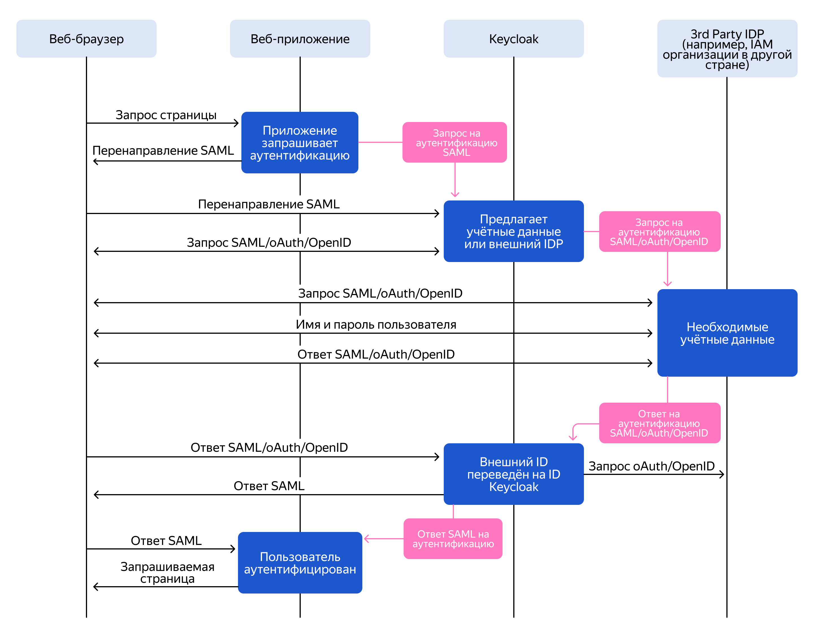

Вот некоторые решения для IDP, которые поддерживают федерализацию:
- Keycloak.
- Microsoft Azure AD — облачное платное решение, в РФ сейчас недоступно.
- Okta — облачное решение. Скорее всего, сейчас в РФ недоступно.
- Auth0 — облачное решение. Скорее всего, сейчас в РФ недоступно.
- PingFederate.
- Gluu Server — открытое ПО, активно развивается. Можно почитать про него на официальном сайте.
- OpenIAM — тоже открытое ПО. Вот его официальный сайт.
Итак, вы познакомились с протоколом LDAP и службой каталогов Active Directory, которая его использует. Мы рассказали, как можно использовать Keycloak: в первом случае через LDAP для аутентификации без хранения данных, во втором случае — через Federated Identity для менеджмента SSO разных стран.
Теперь закрепите новый материал, выполнив несколько заданий. А затем подведём итоги урока.

Задание 1
Какие из этих функций поддерживает LDAP?
Централизованное хранение информации о пользователях и ресурсах

Правильный ответ
Да, это так. Протокол позволяет обеспечить централизованное хранение данных.
Двухфакторная аутентификация

LDAP не предоставляет двухфакторную аутентификацию.
Организация структуры предприятия

Правильный ответ
Это правильный ответ: LDAP позволяет организовать структуру предприятия.
Настройка групповых политик для пользователей

Есть реализация LDAP, в которой действительно можно настраивать групповые политики для пользователей. Но в «чистом» LDAP такой функциональности нет
Поддержка мобильных устройств

Неправильный ответ
LDAP не предоставляет специальные настройки для мобильных устройств.
Управление правами доступа

Тоже правильный ответ
Всё так: LDAP позволяет управлять правами доступа.
Как вам задача?

Задание 2
Какие преимущества Active Directory обеспечивает по сравнению с чистым LDAP?
Возможность централизованного хранения данных о пользователях

Этот умеет и чистый LDAP.
Наличие групповых политик

Правильный ответ
В Active Directory есть групповые политики. Они позволяют централизованно управлять настройками групп пользователей. Сам по себе LDAP не поддерживает такую функциональность.
Возможность организации структуры предприятия

LDAP предоставляет такую возможность по умолчанию.
Интеграция с DNS

Правильный ответ
Active Directory интегрируется с DNS, чтобы пользователи и службы могли легко находить объекты и взаимодействовать с ними. В LDAP этого нет.
Высокая масштабируемость

Неправильный ответ
Active Directory упрощает настройку доступа пользователям и повышает безопасность. Но всё это не влияет на масштабирование системы.
Повышение безопасности аутентификации пользователей

Правильный ответ
Active Directory в качестве основного протокола для аутентификации использует Kerberos. Это повышает безопасность и не включено в стандартные реализации LDAP.
Как вам задача?

Задание 3
Представьте, что вы используете чистый протокол LDAP. Какие из перечисленных способов позволят вам повысить безопасность данных?
Подключение файла NTDS.dit

NTDS.dit — это ключевой файл Active Directory.
Применение хеширования паролей с помощью префикса MD5

Хешировать пароли действительно нужно. Но при этом желательно использовать более современные и безопасные алгоритмы. Например, BCrypt.
Ограничение физического доступа к серверам

Правильный ответ
Злоумышленники могут получить несанкционированный доступ к серверной. Поэтому важно защищать серверы и на физическом уровне.
Настройки интеграции с Windows и использование NTLM

Этот протокол позволяет повысить безопасность аутентификации и авторизации при использовании Active Directory. В чистом LDAP его не используют.
Использование LDAPS

Правильный ответ
LDAPS — это защищённая версия протокола LDAP. Она повышает безопасность передачи данных, потому что применяет SSL/TLS для шифрования.
Регулярное обновление паролей

Правильный ответ
Регулярная смена паролей защищает от несанкционированного доступа.
Как вам задача?

Задание 4
Triangle — это международная компания. Её сотрудники находятся в трёх странах. В каждой стране — своя система IAM. Компания реализовала Federated Identity. Что в этом случае делает SAML?
Хранит все данные пользователей в централизованной системе

Это не так. SAML передаёт аутентификационные атрибуты между разными IAM-системами, что позволяет корректно определять роли пользователей.
Передаёт подписанные утверждения о ролях пользователя между разными IAM

Правильный ответ
Это правильный ответ.
Гарантирует локальное хранение данных в каждой стране без обмена атрибутами

Это не так. SAML передаёт аутентификационные атрибуты между разными IAM-системами, что позволяет корректно определять роли пользователей.
Производит аутентификацию пользователей внутри одной страны

Это не так. SAML передаёт аутентификационные атрибуты между разными IAM-системами, что позволяет корректно определять роли пользователей.
Как вам задача?

Что почитать про LDAP
- Обзорная статья про LDAP на Хабре.
- Статья на Хабре о том, как развернуть LDAP в операционной системе Linux.

Итоги
- LDAP (Lightweight Directory Access Protocol) — это протокол прикладного уровня для доступа к службам каталогов. Он позволяет организовать централизованное хранение информации о пользователях и ресурсах, проводить SSO, управлять правами доступа, хранить контактную информацию сотрудников и организовать структуру предприятия. Данные в LDAP-каталоге представлены в виде иерархии объектов. Каждый объект — это запись. Древовидная структура, которую образуют объекты, называется «информационным деревом каталога» (Data Information Tree, DIT).
- Для работы с LDAP важно понимать восемь ключевых понятий: корневой элемент (Root), DC (Domain Component, компонент домена), OU (Organizational Unit, организационные единицы), CN (Common Name, общие имена), DN (Distinguished Name, полный путь к объекту), RDN (Relative Distinguished Name, относительное имя объекта), атрибуты и объектные классы.
- Active Directory (AD) — это реализация службы каталогов Microsoft, которая использует и расширяет протокол LDAP. Active Directory имеет свои особенности в именовании и структуре, добавляет много Windows-специфичных функций и дополнительные механизмы безопасности, а также тесно интегрирована с Windows-инфраструктурой.
- Данные в LDAP-базах защищены несколькими способами: через хешированный пароль, через ограничение доступа к файлам базы данных на уровне файловой системы, а у файла NTDS.dit в Active Directory есть свои механизмы защиты. Чтобы усилить безопасность LDAP-баз, рекомендуем также использовать LDAPS (LDAP over SSL/TLS), современные алгоритмы хеширования и шифрование для резервных копий. Также используйте сложные пароли и регулярно их меняйте, ограничивайте физический доступ к серверам и мониторьте подозрительную активность.
- Также вы узнали два сценария использования Keycloak: в первом случае в качестве SSO через LDAP для аутентификации без хранения данных, а во втором случае — через Federated Identity для менеджмента SSO разных стран.
В следующем уроке будет много практики. Там покажем, как настроить SSO через Keycloak, создать для него пользователей и настроить работу фронтенда с ним.

